APSTIPRINĀTS
Rīgas valstspilsētas attīstības
Pilsētas attīstības departamenta
Žūrijas komisijas
2024. gada 9. janvāra sēdē
protokols Nr. 3

Atbilde uz ieinteresētās personas uzdoto jautājumu
Metu konkursā
,,Gājēju un velosipēdistu tilts pāri Zundam un tā integrācija pilsētvidē”
Id. Nr. RVP PAD 2023/1

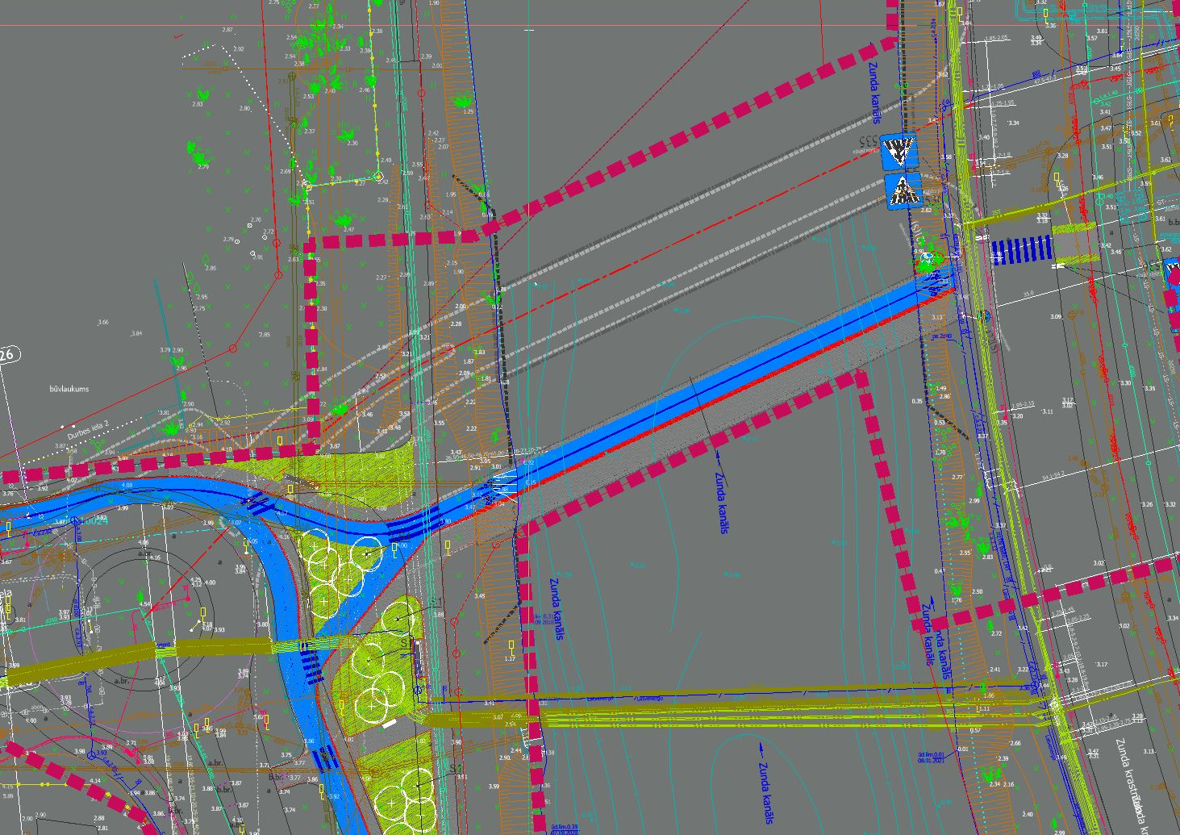
- jautājums: „Konkursa dokumentācijā ir minēts, ka jāatstāj vieta auto transporta tiltam sarkanajās līnijās. Tehniskās specifikācijas 1.pielikumā DWG ir redzami divi tilti - gājēju/velo tilts un potenciālā novietne un pieslēgums auto transporta tiltam. Vai šī norādītā autotransporta tilta novietne un pieslēgums ir jāņem vērā konkursa priekšlikumā, neskatoties uz to, ka tas šķērso blakus gruntsgabalu? (ekrānšāviņš no pievienotā DWG faila)
”
Atbilde: metu konkursa ,,Gājēju un velosipēdistu tilts pāri Zundam un tā integrācija pilsētvidē”, Id. Nr. RVP PAD 2023/1 (turpmāk – Konkursa) priekšlikumā jāņem vērā potenciālais auto tilta savienojums un ar to saistītās teritorijas ietvertas sarkanajās līnijās Rīgas teritorijas plānojumā, kas ir rezervētas satiksmes infrastruktūrai (esošai un perspektīvajai). Minētais zemes gabals ar kadastra apz. 01000612083 ir tiltam paredzētā teritorija, ko var apskatīt Geo Rīga portālā (georiga.lv) sadaļā Pašvaldības īpašumi.
- jautājums: „Kāpēc gājēju/velo ceļš netiek paredzēts kopā ar auto transporta joslām vienā tiltā? Vai tas nebūtu racionālāks risinājums?”
Atbilde: Balstoties uz paredzēto finansējumu Konkursam, kas ir iezīmēts no Atveseļošanas un noturības mehānisma, esošā brīdī būvniecībai virzīts tikai velosipēdu un gājēju tilts, bet nākotnes perspektīvā plānots apgūt finansējumu, kas sekmētu auto transporta tilta izveidi teritorijā, tādēļ tā novietojums jāņem vērā Konkursa risinājumam.
- jautājums: „Tehniskās specifikācijas 4.pielikumā Zund City Gardens GP rasējumā redzams ugunsdzēsības transporta piebraucamais ceļš, kas šķērso potenciālā gājēju tilta pieslēgumu. Vai šis ugunsdzēsības piebraucamais ceļš ir jāņem vērā konkursa priekšlikumā?”
Atbilde: Konkursa priekšlikumā nav jāņem vērā šis iezīmētais ugunsdzēsības transporta ceļš, bet jāatsaucas uz Tehniskās specifikācijas punktu 5.4. sadaļā – „Paredzēt iespēju transportlīdzekļiem uzturēšanai un operatīvo dienestu autotransportam ar svaru līdz 12 t piekļūt Konkursa teritorijai un pārvietoties pa gājēju un velosipēdistu tiltu”, kas balstīts uz Eirokodeksu LVS EN 1991 principiem, ietverot slodzes transportlīdzekļiem uzturēšanai un operatīvajam transportam.
- jautājums: „Vai ir papildus informācija par plānotajiem velo ceļiem Zunda krastmalā un Paula Valdena ielā? Kāds būtu vēlamais gājēju tilta pieslēgums Zunda krastmalai un Paula Valdena ielai? Vai gājēju/velo tilts beidzas līdz ar Zunda krastmalas brauktuvi?”
Atbilde: Gājēju un velobraucēju tilts pār Zunda kanālu, plānotā un apkārtnē esošā veloinfrastruktūra ir daļa no velosatiksmes infrastruktūras tīkla, kura tiek attīstīta atbilstoši Rīgas valstspilsētas velosatiksmes attīstības koncepcijai līdz 2030.gadam. Ar plānoto tīklu iespējams iepazīties Rīgas valstspilsētas pašvaldības Ārtelpas un mobilitātes departamenta mājaslapā: https://www.rdsd.lv/velosatiksme-riga/attistiba. Papildus maģistrālo velo ceļa maršrutu, ko iezīmēts īstenot no Atveseļošanas un noturības mehānisma, var aplūkot Konkursa tehniskās specifikācijas 5. pielikumā, kā arī gājēju savienojumu potenciālos pieslēgumus var aplūkot Konkursa tehniskās specifikācijas 6. pielikumā un RTU publiskās zonas attīstības vīziju un izstrādes stadijā esošā Rīgas Tehniskās universitātes kompleksa Ķīpsalā lokālplānojuma risinājumos (skatīt saitē). Pieslēguma novietojumam jāņem vērā arī nosacījumos minētās slīpuma atzīmes, lai nodrošinātu vides pieejamību.

